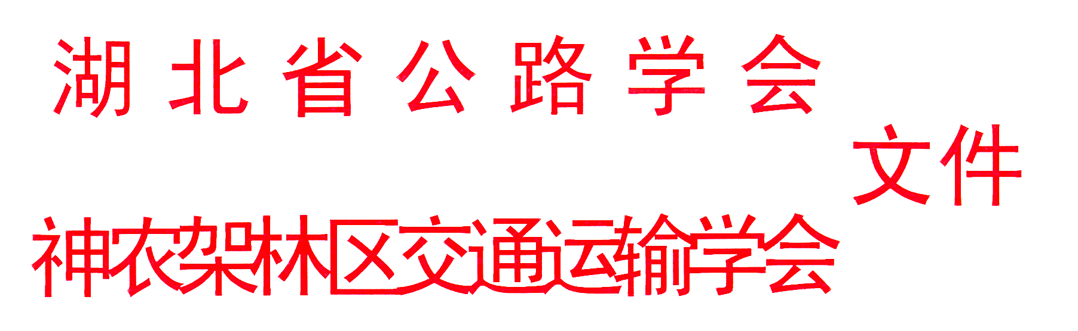

鄂公学字[2015]27号

关于召开鄂西北片区公路建设、
养护新技术专家讲座的通知

襄阳、十堰、随州市、神农架林区公路（交通）学会：
根据省公路学会今年年度工作计划安排，为更好地适应我省公路建设、养护（管理）工作在交通发展新形势下的需要，经研究决定今年继续邀请国内有关知名专家、教授到我省基层进行第六届新技术专家讲座，面向公路建设、养护（管理）生产一线的工程技术（管理）干部开展技术培训和技术交流，以期进一步提高全省科学技术应用、创新的整体水平。拟定于7月16日—17日在神农架林区举办鄂西北片区公路建设、养护新技术专家讲座，现将有关事宜通知如下：
- 时间与地点
时间：2015年15日下午报到，16日—17日上午讲座。
地点：神农架宾馆
地址：神农架林区松柏镇迎宾路
- 讲座安排
1、主讲人：陈从新，二级研究员，博士生导师，中国科学院武汉岩土力学研究所副总工程师，中国岩石力学与工程学会地面专业委员会副主任，湖北省岩石力学与工程学会副理事长，享受国务院政府特殊津贴。主持了交通部西部交通科技项目、中科院重要方向性项目及重大工程问题研究课题，改进了顺层边坡锚杆和抗滑桩设计方法，获得国家科技进步二等奖1项，省部科技进步一等奖2项、二等奖4项，三等奖3项，获得授权发明专利7项，授权实用新型专利6项，获得软件著作权2项；撰写专著2本。
主讲内容：鄂西北（南）山区公路地质灾害预防与治理关键技术及成功案例分析。
2、主讲人：宛劲松，湖北省交通规划设计院副总工程师、教授级高工。湖北省公路学会交通工程专业委员会秘书长、湖北省公路学会专家委员会成员。曾多次主持和参与重点项目的开发工作，担任重点交通工程项目勘察设计、桥梁加固维修项目负责人。
主讲内容：公路桥梁典型病害成因分析及维修（护）加固技术和修复工程实例（以中小桥梁如筒支梁桥、刚架拱桥、拱桥及石拱桥为主）。
3、主讲人：徐培华，长安大学公路学院西安沥青路面工程技术研究所主任、教授级高工。多年来，一直潜心于公路沥青路面养护维修应用技术和道路工程施工质量控制技术研究，尤其在沥青路面养护维修和路面工程材料应用方向有深入研究。近年来，主持完成20余项省部级科研项目，获省部级科技进步二等奖1项、省部级科技进步三等奖2项、厅级科技进步奖6项，获国家发明专利6项，编著出版了《高等级公路路基路面施工质量控制技术》，主编出版了《路基路面试验检测技术》、参编了《公路养护与管理手册》、参编出版了《高等级公路沥青路面养护维修技术读本》等。
主讲内容：公路沥青路面新技术设计、施工及沥青路面早期病害产生的原因分析和处治的关键技术。
- 参会人员
1、襄阳、十堰、随州市、神农架林区及所属各县（市、区）分管工程建设、养护与管理、工程监理工作的交通局、公路局的领导、工程技术人员和学会负责人。
2、特邀鄂州市公路学会理事长、秘书长参加。
四、会议费用
参会代表每人交会务费500元，住宿由会议统一安排，费用自理。
五、其他
1、请参加听课人员每人带1寸彩照1张，省公路学会将颁发“湖北省公路学会科学技术培训证书”。
2、请各单位接通知后，于7月8日前将参加人员名单报送神农架林区交通运输学会，在住宿和饮食方面有特别要求的，请在回执表中注明。
3、此次会议由省公路学会和神农架林区交通运输学会共同主办，会务工作由神农架林区交通运输学会承担，有关联系人及电话如下：
省公路学会联系人：
毋润生，手机：13907117849 传真电话：027—83461380
神农架林区交通运输学会联系人：
郑富华，手机：13971935883 QQ：729347673
办公室：0719-3339006
附件：1、参会人员分配表
2、报名回执单


湖北省公路学会 神农架林区交通运输学会

2015年6月30日

报送：鄂州市公路学会
附件1：
参 会 人 员 分 配 表
序号 | 单 位 | 名额（人） | 备注
一 | 省公路学会  省公路局 | 自定  自定
二 | 襄阳市公路学会  襄阳市交通运输局  襄阳市公路局 | 自定  自定  自定
1  2  3  4  5  6  7  8  9 | 襄城交通局、公路局  樊城交通局、公路局  襄州区交通局、公路局  枣阳市交通局、公路局  老河口市交通局、公路局  谷城县交通局、公路局  南漳县交通局、公路局  保康县交通局、公路局  宜城市交通局、公路局 | 6人  6人  6人  6人  6人  6人  6人  6人  6人
三 | 十堰市公路学会  十堰市交通运输局  十堰市公路局 | 自定  自定  自定
1  2  3  4  5  6  7 | 城区交通局、公路局  郧县交通局、公路局  房县交通局、公路局  竹溪县交通局、公路局  郧西县交通局、公路局  竹山县交通局、公路局  武当山特区县交通局、公路局 | 6人  6人  6人  6人  6人  6人  6人
四 | 随州市公路学会  随州市交通运输局  随州市公路局 | 自定  自定  自定
1  2  3 | 随县交通局、公路局  曾都区交通局、公路局  广水市交通局、公路局 | 6人  6人  6人
五 | 神农架林区交通运输学会  神农架林区交通运输局  神农架林区公路局 | 自定  自定  自定
附件2：
报名回执单

单位名称
姓 名 | 性别 | 职务、职称 | 联系电话 | 住宿情况 |  | 饮食特别要求
 |  |  |  | 一人住 | 二人住 | 饮食特别要求

